Ficha de Avaliação Sumativa 5
Grupo I
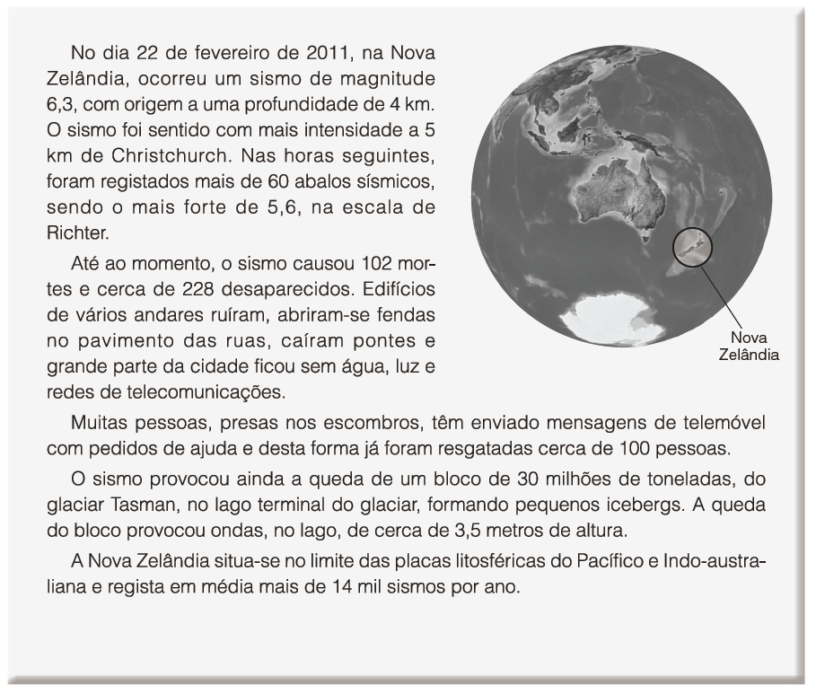

1. Seleciona a alternativa que permite preencher corretamente os espaços da afirmação.

A _______________ do sismo que ocorreu na Nova Zelândia foi de _______ na _________________.

□ (A) intensidade (…) 6,3 (…) escala de Mercalli
□ (B) intensidade (…) 6,3 (…) escala de Richter
□ (C) magnitude (…) 6,3 (…) escala de Mercalli
□ (D) magnitude (…) 6,3 (…) escala de Richter

2. Seleciona a alternativa que permite preencher corretamente os espaços da afirmação.

O _____________ do sismo localizou-se a _____ km de Christchurch e o ____________ a _____ km
de profundidade.

□ (A) hipocentro (…) 4 (…) epicentro (…) 5
□ (B) epicentro (…) 5 (…) hipocentro (…) 4
□ (C) hipocentro (…) 5 (…) epicentro (…) 4
□ (D) epicentro (…) 4 (…) hipocentro (…) 5

3. As afirmações que se seguem dizem respeito ao sismo que ocorreu na Nova Zelândia.

Seleciona a alternativa que as avalia corretamente.

1 – Foram registados mais de 60 abalos premonitórios.
2 – O sismo deu origem a um tsunami, com ondas de 5,5 m de altura.
3 – Foram registadas mais de 60 réplicas.
4 – O hipocentro do sismo, como se localizou a poucos quilómetros de profundidade, provocou
uma grande destruição.

□ (A) 1 e 2 são verdadeiras; 3 e 4 são falsas.
□ (B) 3 e 4 são verdadeiras; 1e 2 são falsas.
□ (C) 2 e 4 são verdadeiras; 1 e 3 são falsas.
□ (D) 1 e 3 são verdadeiras; 2 e 4 são falsas.

4. Seleciona a alternativa que permite preencher corretamente os espaços da afirmação.

A escala de _____________ é uma escala _____________ e permite avaliar a _____________ de um
sismo e a escala de _____________ permite determinar a _____________ de um sismo.

□ (A) Richter (…) qualitativa (…) intensidade (…) Mercalli (…) magnitude
□ (B) Mercalli (…) quantitativa (…) magnitude (…) Richter (…) intensidade
□ (C) Richter (…) quantitativa (…) magnitude (…) Mercalli (…) intensidade
□ (D) Mercalli (…) qualitativa (…) intensidade (…) Richter (…) magnitude
5. Seleciona a alternativa que permite preencher corretamente os espaços da afirmação.

Para a elaboração das cartas de isossistas é utilizada a escala de ____________ e as formas irregulares das isossistas devem-se à ____________ do material constituinte da crusta terrestre,
que é atravessado pelas ondas sísmicas.

□ (A) Richter (…) homogeneidade
□ (B) Mercalli (…) homogeneidade
□ (C) Richter (…) heterogeneidade
□ (D) Mercalli (…) heterogeneidade
6. Explica por que razão não é possível traçar isossistas no mar.

7. Indica duas consequências do sismo que ocorreu na Nova Zelândia.

8. Relaciona a intensa atividade sísmica que se faz sentir na Nova Zelândia, com base no seu contexto geológico.

Grupo II
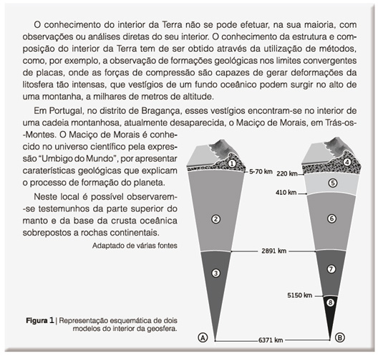

- Seleciona a alternativa que permite preencher corretamente os espaços da afirmação.

A observação de estruturas geológicas como o maciço de Bragança são métodos ______________tal como a análise de materiais obtidos através _______________.

□ (A) diretos (…) de corpos celestes
□ (B) diretos (…) da atividade vulcânica
□ (C) indiretos (…) da atividade vulcânica
□ (D) indiretos (…) de corpos celestes

- Seleciona a alternativa que permite obter uma afirmação correta.

Em Bragança, é possível observar-se à superfície…

□ (A) somente rochas graníticas.
□ (B) somente rochas da crusta.
□ (C) rochas de natureza mantélica.
□ (D) somente rochas basálticas.

- Identifica os modelos A e B representados na figura 1.

4. Faz a legenda da figura utilizando a seguinte lista de termos:
Termos: astenosfera, crusta, endosfera interna; endosfera externa, litosfera, manto, mesosfera, núcleo.

- As afirmações que se seguem dizem respeito ao modelo físico.

Seleciona a alternativa que as avalia corretamente.

1 – O manto é constituído essencialmente por ferro e magnésio.
2 – A astenosfera é uma camada sólida mas dúctil.
3 – O núcleo é constituído por ferro e níquel.
4 – A endosfera externa é de natureza líquida.

□ (A) 1 e 2 são verdadeiras; 3 e 4 são falsas.
□ (B) 3 e 4 são verdadeiras; 1e 2 são falsas.
□ (C) 2 e 4 são verdadeiras; 1 e 3 são falsas.
□ (D) 1 e 3 são verdadeiras; 2 e 4 são falsas.

6. O magma quando se movimenta debaixo de um aparelho vulcânico pode arrancar fragmentos das rochas situadas a grandes profundidades, designados xenólitos.

  - Explica em que tipo de métodos se inclui o estudo de xenólitos.

  - Refere qual será a rocha “hospedeira” de xenólitos sabendo que:

• se o magma consolidar em profundidade pode formar granitos;
• se o magma consolidar à superfície pode formar basalto.

7. Completa os espaços em branco das frases que se seguem, com os seguintes termos.

Estrutura; indiretos; magnetismo terrestre; sondagens; interna; ondas sísmicas; métodos indiretos; métodos diretos; minas; atividade vulcânica; diretos; corpos celestes.

Para o estudo da estrutura interna da Terra existem dois métodos os: _________________________ e os______________________. Os métodos ____________ baseiam-se na observação direta dos dados obtidos a partir de explorações de ______________, das ______________ e dos dados recolhidos da ______________ ______________. No entanto, estes dados permitem apenas conhecer uma porção superficial da Terra. Os métodos ________________ resultam da interpretação de dados obtidos, como, por exemplo, do estudo do __________________ ___________________________, de ______________ ______________ e das ___________ ______________. Estes métodos permitem efetuar conclusões sobre a _____________ e dinâmica _______________ do planeta Terra.

8. Faz corresponder a cada uma das frases de I a V, uma das letras da chave.

Chave:
A - Métodos Indiretos
B - Métodos Diretos

I - Permitem tirar conclusões a partir da observação direta.
II - Análise de meteoritos.
III - Composição da lava.
IV - Estudo de amostras de rochas recolhidas em sondagens.
V - O estudo das ondas sísmicas.

